内蒙古工业大学教务处
[2011]106号

关于2012届预计毕业生核对学籍信息的通知

各学院:
为了更好的完成2012届预计毕业生的学历注册和学历图像采集工作，现对我校2012届预计毕业生的学籍信息进行核对，此次核对后的数据将作为此后申请学历工作的唯一依据，请各学院高度重视，认真组织。
一、核对范围
本次信息核对包括以下学生
1、2012届预计本、专科毕业生。
2、2008级建筑学、城市规划专业本科生。
二、时间安排
本次核对工作截至11月16日，此前所有学生必须完成信息核对、修改、补充工作。
三、核对方式
本次核对采用纸质核对、网上修改的方式进行。
（一）纸质核对
各班组织所有学生认真核对《内蒙古工业大学2012届预计毕业生学籍信息核对表》，其中：
A区（核对表左侧）数据为学生基本信息，来源于招生数据，学生不得随意修改！若表中内容与个人信息不一致，需持相关证件或公安机关出具的证明原件到教务处学籍管理科（新城校区第三教学楼217室）确认、修改。
B区（核对表右侧）数据为学生个人信息，若表中内容与个人信息不一致，学生可登录教务处主页，进入教务系统自行修改后保存即可。
（二）网上修改
1、登录教务首页，进入教务系统。
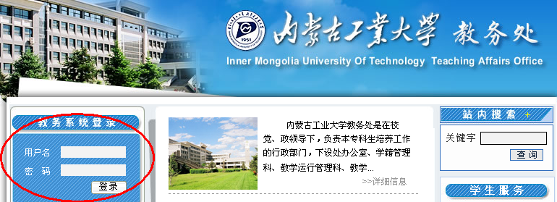
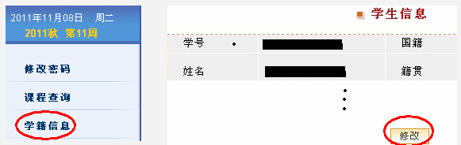
2、打开“学籍信息”，将页面拉至最下方，点击“修改”。

3、在修改学籍信息页面修改信息后保存并关闭页面。
（1）姓名拼音在姓名信息旁显示。
（2）曾用名信息填入英文名字段。
（3）本人联系电话填入移动电话或联系电话字段，电话需要能够及时联系到学生本人，有效期最好截至2012年7月30日，此间如有变动，可以随时登录修改。
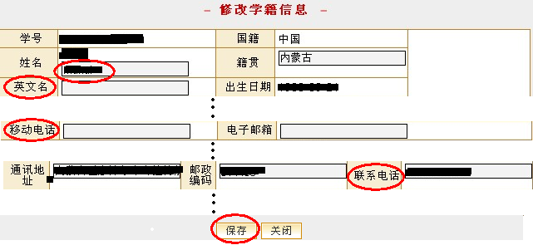
（4）修改数据务必将输入法调至半角状态下录入，以免数据丢失。
三、注意事项
1、由于学历注册时教育部将对注册信息与高考入学信息进行比对，所以要求学生姓名、身份证号、出生日期应当与新生录取底册(即高考录取时)使用的姓名、身份证号、出生日期一致。如与身份证或户口冲突，必须提供公安部门出据的、加盖户籍专用章的相关证明原件，必须写明"原姓名（或出生日期）与现姓名（或出生日期）为同一人"字样。
身份信息修改必须在11月30日前进行，为保证学籍与图像信息一致，确保学历顺利注册并上网，此后不再受理信息修改申请，学历证书按11月30日的学籍信息注册并发放。
2、出生日期与身份证号的出生日期部分必须相同，否则无法通过教育部注册。
3、姓名拼音为不带音标的英文字母，不分大小写，字符间不能有空格。
4、专升本学生信息
按照教育厅相关政策，专升本学生入学日期为专科录取时间，学制为所学本科专业学制（除建筑学、城市规划专业和各专业民族班学制为5年外，其他所有本科专业学制均为4年）。
5、民族班学生信息
管民07、材民07各班学生入学方式为“民族班”,入学日期为高考录取时间，学制为5年。
6、预科班学生信息
蒙授预科和汉族预科学生入学方式应为“预科班”，入学日期为转入本科学习时间，学制为当前所在本科专业学制（除建筑学、城市规划专业和各专业民族班学制为5年外，其他所有本科专业学制均为4年）
7、核对表中列出的各项信息，除曾用名字段外，其它各项都不得为空，B区缺少的数据务必登录教务系统补充完整。
8、本次核对后将作为学历证书及学历注册的唯一依据，所有学生务必认真核对，于11月16日前完成修改、补充工作。各班级负责人签字后将核对表交到所在学院教务中心。

特此通知

内蒙古工业大学教务处
二〇一一年十一月九日

